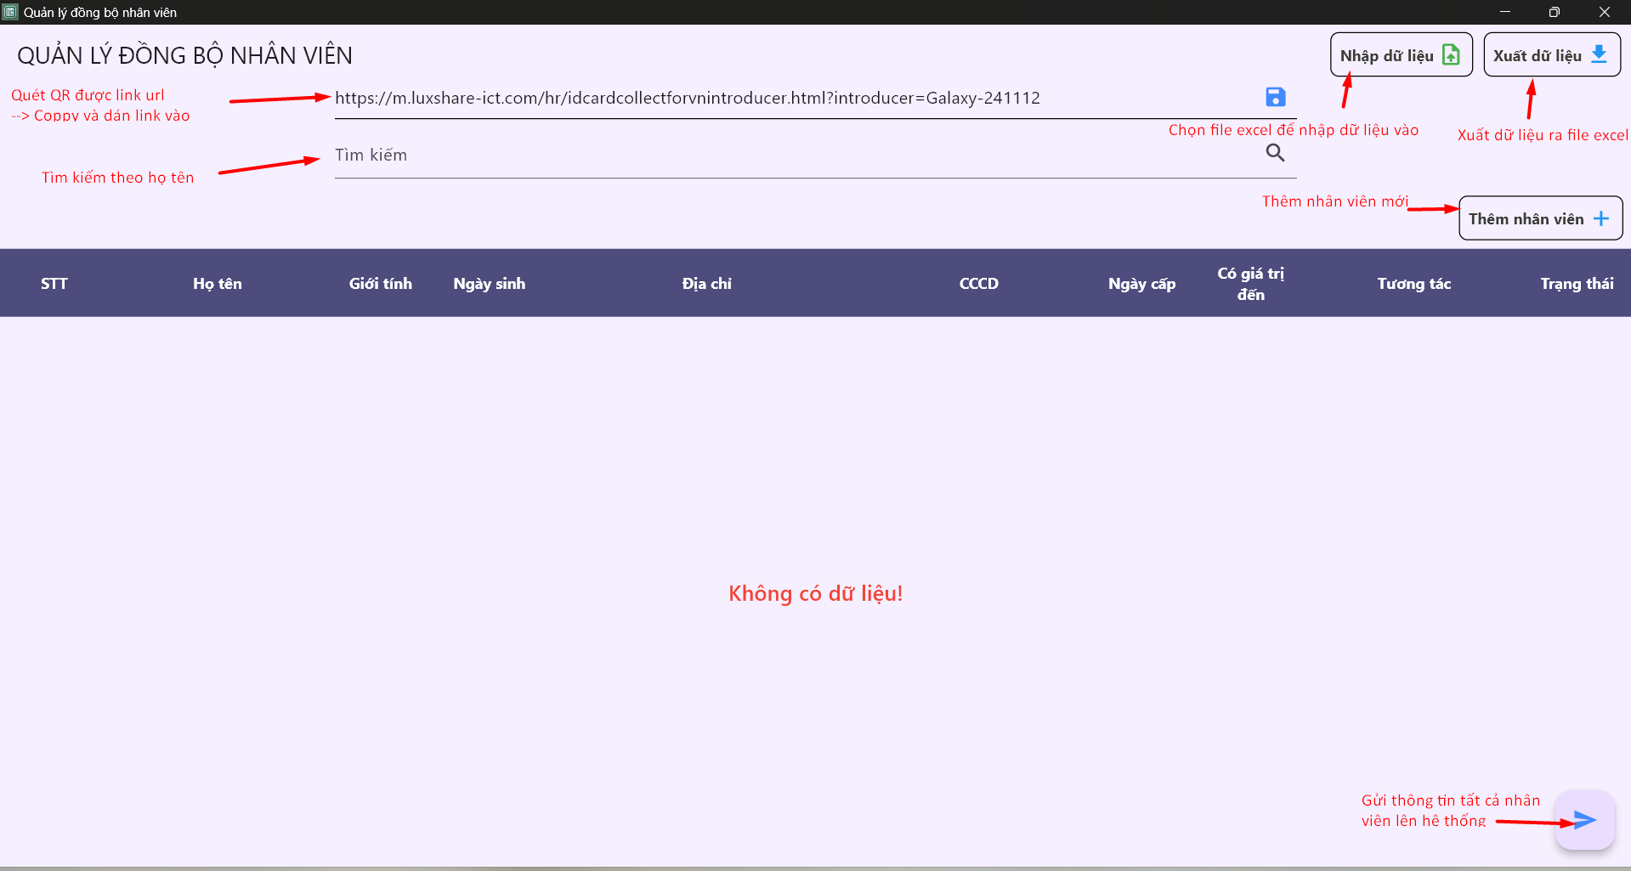

Đề xuất:  
*Sau khi chỉnh sửa dữ liệu, gửi tất cả thông tin lên server, cần xuất dữ liệu ra excel để chức năng lên lịch 10h sáng gửi lên hệ thống được hoạt động với dữ liệu mới nhất*

Luồng sử dụng ứng dụng:

1. Nhập dữ liệu từ excel (Đã có mẫu file)
2. Thay đổi đường link url phù hợp
3. Tìm kiếm theo họ tên
4. Thêm/Chỉnh sửa thông tin nhân viên
5. Xoá thông tin nhân viên
6. Gửi thông tin từng người lên hệ thống
7. Gửi tất cả thông tin lên hệ thống